**CHƯƠNG 6: QUẢN LÝ NHÂN LỰC**

**6.1. Các vị trí trong quản lý dự án**

|  |  |  |  |  |  |
| --- | --- | --- | --- | --- | --- |
| **Vị trí** | **Trách nhiệm** | **Kỹ năng yêu cầu** | **Số lượng** | **Thời giấn bắt đầu làm việc** | **Khoảng thời gian làm việc** |
| Giám đốc dự án | Lãnh đạo toàn bộ dự án | Quản lý dự án, kinh nghiệm ở vị trí tương đương. | 1 | 25/04/2022 | 15 ngày |
| Kỹ sư đảm bảo chất lượng | Đảm bảo chất lượng dự án, các module dự án | Kinh nghiệm ở vị trí tương đương | 1 | 10/05/2022 | 15 ngày |
| Người phân tích nghiệp vụ | Thu thập, phân tích yêu cầu nghiệp vụ của hệ thống | Khả năng tìm kiếm, phân tích tốt | 2 | 25/05/2022 | 16 ngày |
| Lập trình viên | Xây dựng phần mềm | Tư duy lập trình tốt, nắm cơ bản về cơ sở dữ liệu | 2 | 10/06/2022 | 10 ngày |
| Người thiết kế giải pháp | Đưa ra các giải pháp xây dựng phần mềm đáp ứng yêu cầu của khách hàng | Kinh nghiệm ở vị trí tương đương | 1 | 20/06/2022 | 10 ngày |
| Người thiết kế giao diện | Thiết kế giao diện cho ứng dụng | Thiết kế webiste, photoshop | 2 | 1/07/2022 | 6 ngày |

**6.2. Sắp xếp nhân sự**

**6.2.1. Danh sách các cá nhân tham gia dự án**

|  |  |  |  |
| --- | --- | --- | --- |
| **Họ và tên** | **Giới tính** | **Vị trí** | **Email** |
| Phạm Anh Tuấn | Nam | Trưởng nhóm dự án, Đội dự án | phamanhtuan062001@gmail.com |
| Phan Doãn Hào | Nam | Lập trình viên | phandoanhao2k1@gmail.com |

**6.2.2. Ma trận kỹ năng**

|  |  |  |  |  |  |  |  |
| --- | --- | --- | --- | --- | --- | --- | --- |
| **Họ và tên** | **Phân tích** | **HTML** | **Java**  **Script** | **SQL** | **PHP** | **Tester** | **Thiết Kế CSDL** |
| Phạm Anh Tuấn | 2 | 2 | 4 | 3 | 3 | 3 | 3 |
| Phan Doãn Hào | 1 | 3 | 3 | 4 | 4 | 2 |  |

**6.2.3. Vị trí các cá nhân trong dự án**

|  |  |  |  |  |  |
| --- | --- | --- | --- | --- | --- |
| **Tên vị trí** | | | | **Số lượng/vị trí** | **Gán trách nhiệm** |
| **1. Nhóm phân tích nghiệp vụ** | | | | Tổng số: 2 |  |
| 1.1. | | | Trưởng nhóm phân tích nghiệp vụ | Số lượng:1 | Phạm Anh Tuấn |
| 1.2 | | | Thành viên nhóm | Số lượng: 1 | Phan Doãn Hào |
| **2. Nhóm thiết kế** | | | | Tổng số: 2 |  |
| 2.1 | Trưởng nhóm thiết kế | | | 1 | Phạm Anh Tuấn |
| 2.2 | Người thiết kế giải pháp, thiết kế cơ sở dữ liệu, thiết kế giao diện | | | 1 | Phan Doãn Hào |
| **3. Nhóm lập trình** | | | | Tổng số: 2 |  |
| 3.1 | | Trưởng nhóm | | 1 | Phạm Anh Tuấn |
| 3.2 | | Lập trình viên | | 1 | Phan Doãn Hào |

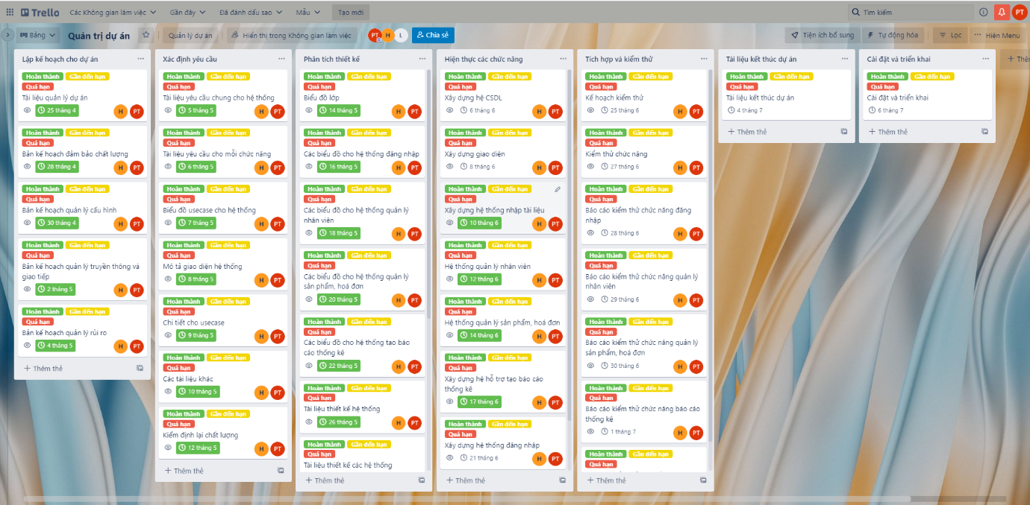

**6.3. Sơ đồ tổ chức dự án**

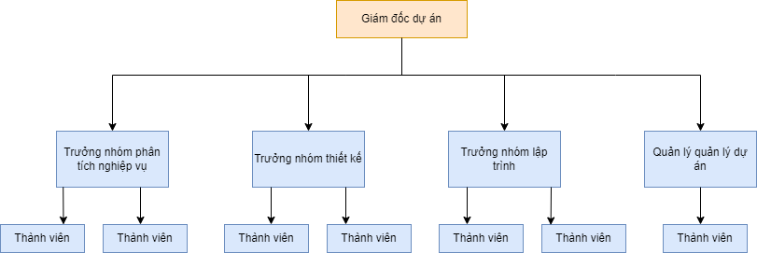

**6.4. Phân chia công việc**

**6.4.1. Phân chia giữa các nhóm**

|  |  |  |  |  |  |
| --- | --- | --- | --- | --- | --- |
| **Mô tả** | **Nhóm phân tích nghiệp vụ** | **Nhóm thiết kế** | **Nhóm phát triển** | **Nhóm triển khai** | **Khách hàng** |
| Lập kế hoạch dự án | A |  | C |  |  |
| Thu thập yêu cầu | L |  |  |  | C |
| Phân tích | L |  |  |  | C |
| Thiết kế | C | L |  |  | R |
| Xây dựng và phát triển phần mềm |  | S | L |  |  |
| Kiểm thử |  | C | S |  | C |
| Triển khai |  |  | C | L |  |

-Chú thích:

+ A: thông qua, phê chuẩn.

+ L: Nhóm trưởng

+ S: chịu trách nhiệm thay nhóm trưởng nếu nhóm trưởng vắng mặt.

+ C: cộng tác viên.

+ R: người kiểm tra lại.

**6.4.2. Phân chia chi tiết**

|  |  |  |  |  |
| --- | --- | --- | --- | --- |
| **Mô tả** | | | **Phạm Anh Tuấn** | **Phan Doãn Hào** |
| **Lập kế hoạch dự án** | | |  | C |
| **Thu thập yêu cầu** | | |  |  |
|  | Quan sát hoạt động nghiệp vụ quản lý | | L |  |
|  | Điều tra yêu cầu của khách hàng | |  | L |
|  | Tìm hiểu quy trình lưu trữ | |  |  |
|  | Tham khảo ý kiến của các chuyên gia, tiến sĩ, … | |  |  |
| **Phân tích** | | |  |  |
|  | Đánh giá hệ thống hiện tại | | S | R |
|  | Xác định chức năng hệ thống mới | | S | R |
|  | Xác định các ràng buộc | | S | R |
|  | Phác thảo giao diện người dùng | |  | R |
|  | Lập tài liệu đặc tả yêu cầu | |  | R |
|  | Thẩm định tài liệu đặc tả | | A | L |
| **Thiết kế** | | |  |  |
|  | **Thiết kế logic** | |  |  |
|  | Thiết kế kiến trúc | L | S |
|  | Đặc tả thành phần | L | S |
|  | Thiết kế giao diện thành phần | L | S |
|  | Thiết kế cấu trúc dữ liệu | C | C |
|  | Thiết kế giao diện người dùng | C | C |
|  | Thiết kế chi tiết | L | S |
|  | Thiết kế thuật toán | L | S |
|  | **Thiết kế vật lý** | | L | S |
|  | **Lập tài liệu thiết kế** | |  | R |
|  | **Thẩm định tài liệu thiết kế** | |  | A |
| **Xây dựng phần mềm** | | |  |  |
|  | Xây dựng cơ sở dữ liệu | |  | R |
|  | Xây dựng giao diện người dùng | |  | L |
|  | Xây dựng các phần hệ | |  | L |
|  | Lập tài liệu báo cáo | | S |  |
| **Kiểm thử và tích hợp** | | |  |  |
|  | **Thực hiện kiểm thử tích hợp** | | S | C |
|  | **Thực hiện kiểm tra hệ thống** | | S | C |
|  | Kiểm thử hiệu năng | S | C |
|  | Kiểm thử khả năng chịu tải | S | C |
|  | Kiểm thử chức năng | S | C |
|  | Kiểm thử khả năng bảo mật | S | C |
|  | Kiểm thử khả năng phục hồi sau lỗi | S | C |
|  | **Kiểm thử chấp nhập** | |  |  |
|  | **Lập tài liệu** | | S | S |
| **Triển khai** | | |  |  |
|  | Cài đặt phần mềm | |  | L |
|  | Tạo tài liệu người dùng | |  | R |
|  | Đào tào người sử dụng | | A |  |

Hình 6.6: Phân chia chi tiết

**Chú thích:**

* A: thông qua, phê chuẩn.
* L: Nhóm trưởng
* S: chịu trách nhiệm thay nhóm trưởng nếu nhóm trưởng vắng mặt.
* C: cộng tác viên.
* R: người kiểm tra lại.